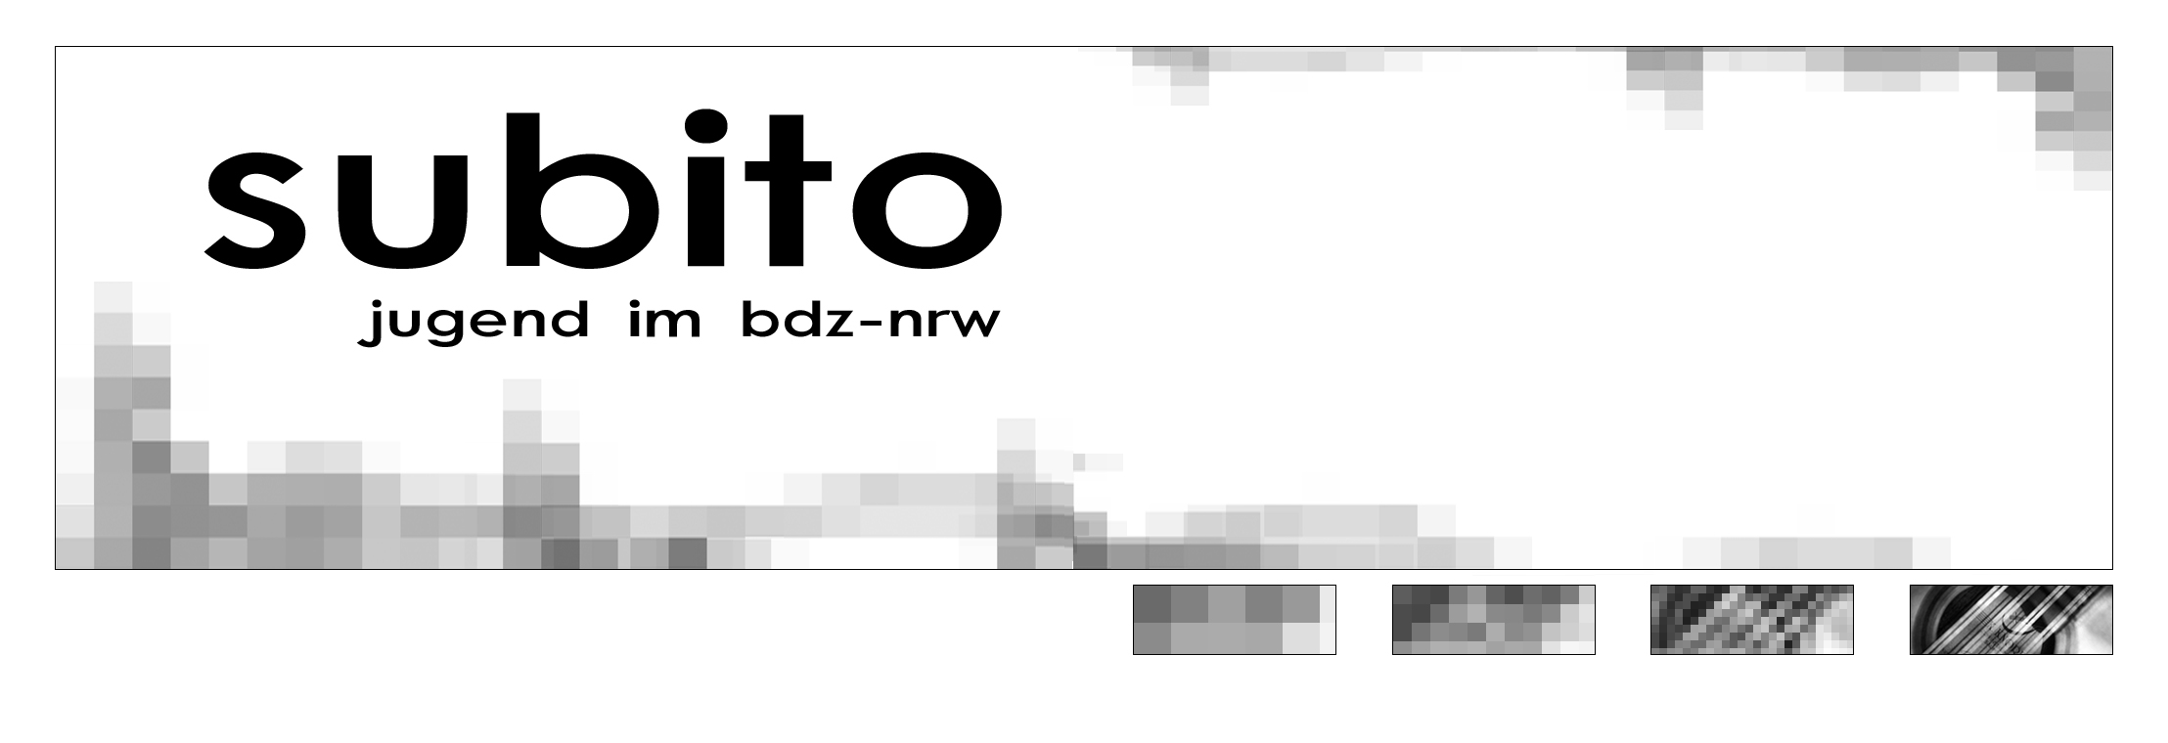

November 2004

Hallo liebe Leser!

Es ist mal wieder Zeit für einen neuen Subito und zu Eurer und meiner Erleichterung werde ich mich diesmal ganz kurz fassen. Und so übergebe ich das Wort nun auch direkt an zwei Teilnehmerinnen unseres diesjährigen Rock- und Popworkshops. Die beiden Gitarrenspielerinnen waren zum ersten Mal bei einem solchen Workshop und schildern ihre Eindrücke:

Rock- und Popworkshop der JBDZ-NRW in Gladbeck

Jeder, sogar wir, nahm den langen, oder auch kurzen Anreiseweg in Kauf, um vertraute und neue Leute zu treffen. Keiner wusste genau, wie alles ablaufen würde… einfach das Instrument, Notenständer und Fußbank ins Auto geworfen und losgefahren.
So erging es vielen, denn nicht viele von uns hatten eine genaue Vorstellung des Wochenendes. Wir fuhren in die Einfahrt der Musikschule in Gladbeck, und staunten nicht schlecht beim Anblick des prachtvollen Gebäudes. Kaum ausgestiegen, sahen wir schon die ersten, uns bekannten Gesichter. Klar kannten wir nicht jeden, aber das sollte sich bald ändern.
Mit Instrument, Fußbank und Notenständer bewaffnet, versammelten wir uns alle im Probenraum. Dort lernten wir erst einmal Marijke und Michiel Wiesenekker kennen und jeder von uns stellte sich den anderen kurz vor.
Mit der Verteilung des ersten Stückes „Nothing Else Matters“ von Metallica stieg die Stimmung, denn viele kannten dieses Stück. Und auch das zweite Lied, ein Reggae, „Stop that train“ fing bei uns Feuer.
Mit Begeisterung, Spaß und Ehrgeiz übten wir diese beiden Stücke rauf und runter.
Von Probe zu Probe stieg unsere Begeisterung, bis schließlich alle die Lieder mitsangen und schon fast auswendig konnten. Nach dem leckeren, erst viel zu heißen, dann viel zu kaltem Mittagessen, ging die Probe weiter. Es gab eine Stimmprobe, dann ging die „harte“ Probe, mit allen zusammen weiter. Zwischen den Proben gab es öfters kleine Pausen, damit wir nicht vom Stuhl vielen.
Am Nachmittag gab es Kaffee und Kuchen, am Abend, nach noch einer Probe Abendessen. Bis spät abends ging die nächste Probe. Dann hatte das Organisationsteam der JBDZ noch einen kleinen „Partyraum“ zur Verfügung gestellt, in dem ein Ghettoblaster, Essen und Trinken für uns bereit standen und in dem sogar Fußball gespielt wurde. Gegen 22 Uhr gingen die „Kleinen“ teilweise schlafen, jedoch die „Großen“ dachten noch gar nicht daran, schlafen zu gehen. Einige saßen in ihren Zimmern, andere wiederum im „Partyraum“ und unterhielten sich. Doch nach einigen Stunden kehrte Ruhe ein. Wir hatten ja noch einen anstrengenden Tag, mit vielen Proben und einem Abschlusskonzert vor uns.
Direkt nach dem Frühstück stand eine Probe an. Wir mussten uns zusammenreißen, denn es waren an diesem Tag für uns die letzten Proben vor dem Vorspiel. Alles sollte genaustens sitzen. Als dann am Nachmittag die Verwandten und Freunde kamen, freuten wir uns schon alle auf unseren „Auftritt“.
Das Vorspiel kam bei allen gut an und das freute uns natürlich. Uns hatte das Wochenende super viel Spaß gemacht und auch die Dozenten fanden es gut. Durch die gute Organisation hat uns auch an nichts gefehlt. Langeweile kam nicht auf!!

von Sonja Lützenkirchen und Esther Schmitt

Die ersten Bilder zum Workshop könnt Ihr Euch übrigens in der Online-Version des Subitos ansehen. Demnächst gibt es noch viel mehr davon in den Bildergalerien. All dies und noch mehr findet Ihr unter
www.jbdz-nrw.de

Also, Reinschauen lohnt sich und wenn Ihr mal fünf Minuten Zeit habt, dann schreibt uns doch mal was ins Gästebuch...
Bis zum nächsten Mal,

Euer
Peter
Impressum

Herausgeber: Jugend im BDZ-NRW Redaktion: Peter Johnen
Redaktionsanschrift: Grünewalder Berg 19 42105 Wuppertal
Tel: 0202/440006 peter.johnen@wtal.de

